Brutanleitung

Für eine Kunstbrut benötigen wir:

* befruchtete Wachteleier
* einen Brutautomaten
* Desinfektionsmittel zur Säuberung und der Brutgeräte
* Brutthermometer bzw. Hygrometer zum Prüfen von Temperatur und Luftfeuchtigkeit im Brutautomat
* eventuell Schierlampe zum Durchleuchten der Eier

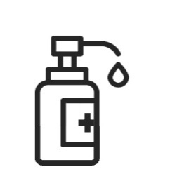

1. Zuerst müssen wir den Brutautomaten desinfizieren, damit sich keine Keime auf die Eier setzen.
2. Den Brutautomaten müssen wir vor dem Brüten, testen. Am besten lassen wir den Brutautomaten dafür zwei Tage vor dem eigentlichen Brüten laufen. So wissen wir, ob die Temperatur und die Luftfeuchtigkeit optimal geregelt werden können.
3. Motorbrüter haben ein **Thermometer** und einen eingebauten Ventilator. Er sorgt für eine gleichmäßige Wärmeverteilung, damit im gesamten Brutautomaten die gleiche **Temperatur** herrscht. Die optimale Temperatur liegt bei die 37,8°C.
4. Mit einem **Hygrometer** messen wir die **Luftfeuchtigkeit**. Die Luftfeuchtigkeit sollte etwa 55% betragen. Ab dem 15.Bruttag erhöhen wir sie auf etwa 75%. Bei zu wenig Luftfeuchtigkeit müssen wir Wasser nachfüllen, das dann verdunsten kann und so die Luftfeuchtigkeit erhöht.
5. Ein Motorbrüter hat eine **Wendehorde** für das Wenden der Eier während der Brut. Ein sogenannter Schlitten schiebt die Eier hin und her und rollt sie so langsam über den Boden.
6. Ab dem 8. oder 9.Bruttag können wir die Eier mit einer **Schierlampe** durchleuchten (Schieren). Jetzt können wir schon sehen, in welchen Eiern sich ein Küken entwickelt.
7. Die Wendehorde muss vor dem Schlüpfen der Wachtelküken (15.Bruttag) entfernt werden, damit die Küken Platz zum Schlüpfen haben (16.-18.Bruttag).